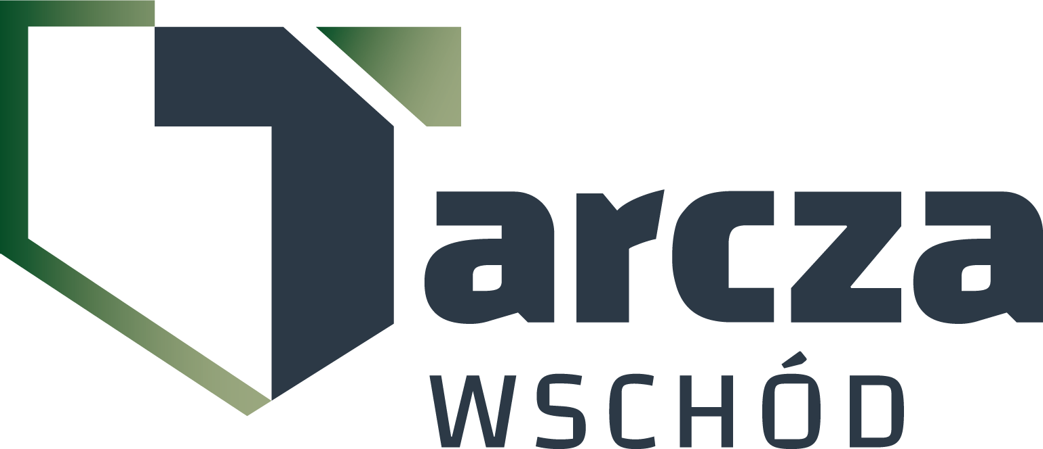
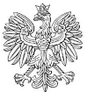

4 Regionalna Baza Logistyczna
im. gen. broni Tadeusz Jordan-Rozwadowskiego
wz. Komendant
płk Jacek Szmalenberg

T: 2612
Wrocław, dnia 01 kwietnia 2025 r.

Wykonawcy
strona internetowa Zamawiającego

https://platformazakupowa.pl/pn/4rblog
Dotyczy: wyjaśnienia treści SWZ w postępowaniu o udzielenie zamówienia publicznego prowadzonego w trybie przetargu nieograniczonego na dostawa – sprzęt warsztatowy- dygestorium laboratoryjne nr sprawy TECH/61/PZ/2025
Działając na podstawie art. 135 ust. 6 ustawy z dnia 11 września 2019r. - Prawo zamówień publicznych (dalej jako: ustawa Pzp), Zamawiający udostępnia wyjaśnienia treści SWZ w odpowiedzi na wniosek złożony przez Wykonawcę. Poniżej treść zapytania wraz z wyjaśnieniem.

PYTANIE 1
Dzień dobry, Czy Zamawiający dopuści system podnoszenia i mocowania okna w dygestorium w układzie: Okno prowadzone na przeciwwagach w podwójnym systemie linek stalowych (w oplocie z chemoodpornego tworzywa) oraz łożysk. Powyższe umożliwia ustawienie okna w dowolnym położeniu góra-dół oraz zapobiega jego niekontrolowanemu opadnięciu.

ODPOWIEDŹ 1
Zamawiający informuje, że oferowane urządzenie musi spełniać wymagania zgodnie z obecnie zamieszczonym opisem przedmiotu zamówienia.

Z poważaniem
/-/ płk Jacek Szmalenberg

Patrycja Ziarno-Garula
tel.: 261 651 085
e-mail: 4rblog.przetargi@ron.mil.pl

4 Regionalna Baza Logistyczna ul. Pretficza 24-28
tel: 261 651 080 50- 984 Wrocław
e-mail: 4rblog.przetargi@ron.mil.pl

